MIPS嵌入式处理器

MIPS架构，英文全称为Microprocessor without Interlocked Piped Stages Architecture，即无内部互锁流水级的微处理器，在计算机学科的术语中，MIPS还是用来衡量计算机性能的重要指标之一，表示计算机每秒执行多少百万条指令(Million Instructions Per Second)，因此该词有一语双关之意。同ARM架构一样，MIPS是典型的精简指令集(RISC)架构。MIPS架构处理器的机制是尽量使用软件的方法来避免流水线中数据相关的问题，最早于20世纪80年代初由斯坦福大学的Hennessy教授及其研究小组研制成功[1]，通过指令的流水线技术来提升CPU运算速度，这样程序指令就可以像流水一样不间断被执行，该处理器也成为MIPS R系列处理器的原型。MIPS公司最早由Hennessy教授创办，如今的MIPS技术公司被Wave Computing收购，是RISC处理器领先的知识产权提供商，进行MIPS架构处理器的授权。MIPS公司早期推出了R系列的处理器，如R2000、R3000、R8000、R12000，后来MIPS公司将战略重心转移到嵌入式领域，推出了MIPS32、MIPS64等架构。为了适应高性能和低功耗处理器的需要，MIPS公司又陆续开发了32位处理器内核MIPS32 4Kc与64位处理器内核MIPS64 5Kc。

1. 处理器结构

以MIPS R3000为例，这是一款使用流水线而速度很快的处理器，依靠软件实现了许多的功能，这也符合MIPS架构的机制，曾经是在美国推荐的实时军用嵌入式计算机系统的处理器结构。该处理器采用了5级流水线，除了CPU内核以外，还包括控制处理器(CP)，包含快表(Translation Lookaside Buffer, TLB)和内存管理单元(MMU)。除了CP外，R3000还支持外部R3010数字协处理器和另外两个外部协处理器。R3000不包含自己的一级Cache，而是片上高速缓存控制器，控制单独的外部数据和指令高速缓存。

1. 指令集架构

下面以常用的MIPS32架构为例，介绍其指令集架构。

1. 寄存器

根据设计RISC的基本原则，指令条数大大减少，一般不超过100条，而扩大了通用寄存器的个数，一般不少于32个寄存器，以尽可能减少访存操作。MIPS32架构也是如此。MIPS32的寄存器包括了通用寄存器和特殊寄存器两种类型。

MIPS32架构包括32个通用寄存器[2]，编号从$0到$31，其中寄存器$0是一个特殊的寄存器，无论对其进行任何的操作，结果始终是0。剩余寄存器结构基本一致，功能各有区别。

表1 MIPS32的32个通用寄存器及其功能

|  |  |  |
| --- | --- | --- |
| 寄存器编号 | 寄存器名 | 功能 |
| 0 | zero | 返回值始终为0 |
| 1 | at | 汇编暂存寄存器 |
| 2、3 | v0、v1 | 子程序调用返回值 |
| 4~7 | a0~a3 | 子程序调用参数 |
| 8~15 | t0~t7 | 临时寄存器，子程序使用时无需存储和恢复 |
| 16~23 | s0~s7 | 子程序寄存器变量，子程序使用时需要存储和恢复 |
| 24、25 | t8、t9 | 临时寄存器，子程序使用时无需存储和恢复 |
| 26、27 | k0、k1 | 中断、异常处理程序保存系统参数 |
| 28 | gp | 全局指针 |
| 29 | sp | 堆栈指针 |
| 30 | s8/fp | 子程序帧指针 |
| 31 | ra | 子程序返回地址 |

除了通用寄存器以外，还设置了3个特殊寄存器：PC、HI和LO。其中，PC是程序计数器，保存当前指令的地址；HI是高位寄存器，用来保存乘法运算结果的高32位以及除法运算的余数；LO是低位寄存器，用来保存乘法运算结果的低32位以及除法运算的商。

1. 指令类型

作为典型的RISC指令，MIPS32的所有指令都具有相同的长度，属于规整型指令，一般有三种指令类型：寄存器类型（R型）、立即数类型（I型）和跳转类型（J型）。

图1 MIPS32指令集的三种指令格式

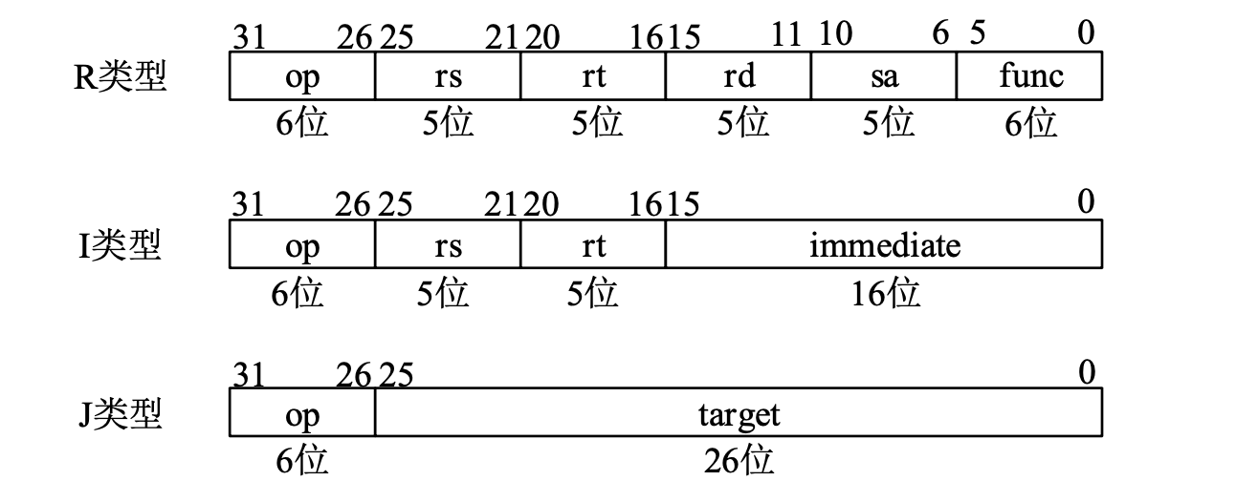

在上图所示的指令格式中，op字段表示指令的操作码；rs字段表示源寄存器；rt字段表示源/目标寄存器或分支条件；rd字段表示目的寄存器；sa字段表示移位（偏移）数；func字段表示功能函数；immediate字段表示立即数或地址偏移量；target字段表示跳转目的地址。

1. 数据存储格式

对于数据存储的字节次序，MIPS32架构同时支持大端方案(MSB)和小端方案(LSB)，大端方案是将数据的高位部分保存在低地址中，将数据的低位部分保存在高地址中，小端方案恰好相反。

1. 寻址方式

MIPS32架构主要有四种寻址方式：寄存器寻址、立即数寻址、寄存器相对寻址、PC相对寻址，前两种常用于跳转指令，第三种常用于加载存储指令，第四种常用于分支指令。

1. 指令集位数

MIPS嵌入式处理器有32位架构、64位架构、微型架构。MIPS32位架构指令集是MIPS I以及MIPS II的扩展集，从流行的R4000/R5000类64位处理器衍生出特权模式异常处理和存储器管理等功能，向上兼容MIPS64。MIPS64整合了强大的功能，向下兼容MIPS32。而微型架构microMIPS集成代码压缩技术，M14K和M14Kc是首先执行microMIPS的处理器内核。

1. 流水线

流水线技术可以实现在指令执行时多条指令重叠进行操作的并行技术，提高了处理器的性能。MIPS架构可以采用五级流水线技术，将一条指令的执行划分成五个阶段，包括取指、译码、执行、访存、写回五个部分，在执行某一条指令的某一阶段时，可以重叠执行下一条指令的上一个阶段，例如在执行一条指令的译码阶段时，可以进行下一条指令的取指。

为了提高流水线的效率，MIPS还引入了延迟槽的技术，如分支延迟槽，位于分支后的一条指令，不管分支是否发生，总是被执行。因为分支指令执行时需要跳转到目标指令的地址，确定目标前无法完成取指的操作。采用分支延迟槽后，利用了这个时间片，使得流水线不断流。

1. 处理器工艺

以典型的国产MIPS处理器龙芯为例，2019年12月24日，龙芯发布新一代龙芯3A4000/3B4000，采用28nm工艺，通过设计优化成倍提升性能。与ARM和Intel相比，还有不少差距。

1. 过程调用

MIPS的过程调用，通过a0~a3四个子程序调用参数寄存器传递参数，通过v0、v1两个子程序调用返回值寄存器传递返回值，通过ra寄存器保存返回地址。

1. 设计目标

MIPS的战略重心就在嵌入式领域，设计目标是在嵌入式系统中实现高性能和低功耗的要求，广泛应用于嵌入式系统中，上个世纪的八九十年代是其发展的黄金期，是RISC处理器中最流行的架构，应用领域覆盖游戏机、路由器、打印机等常用嵌入式设备，在工业控制、消费电子、仪器仪表、军工设备中有较大优势[3]。美国2006年发射的“新视野”号探测器，其处理器就是MIPS R3000A，并于2015年传回了目前最清晰的冥王星照片。国内的龙芯是著名的MIPS处理器，由中科院计算所研制，获得了MIPS公司的授权。

而过去的十年是智能手机繁荣发展的阶段，ARM公司抓住了这一机遇，联合高通、苹果、联发科等公司研制智能手机的移动处理器，而MIPS仍然留恋电视盒子、打印机等小众市场，错失机遇，没有转型成功，和ARM的差距越来越大，而在桌面处理器的领域也不如Intel。

[1] 范学英,张明新,王登磊.嵌入式系统概述[J].自动化技术与应用,2008(02):113-115.

[2] 郑宜嘉. 一种兼容MIPS32指令集的RISC微处理器的设计与验证[D].西安电子科技大学,2017.

[3] 李常. 嵌入式MIPS微处理器设计[D].清华大学,2010.